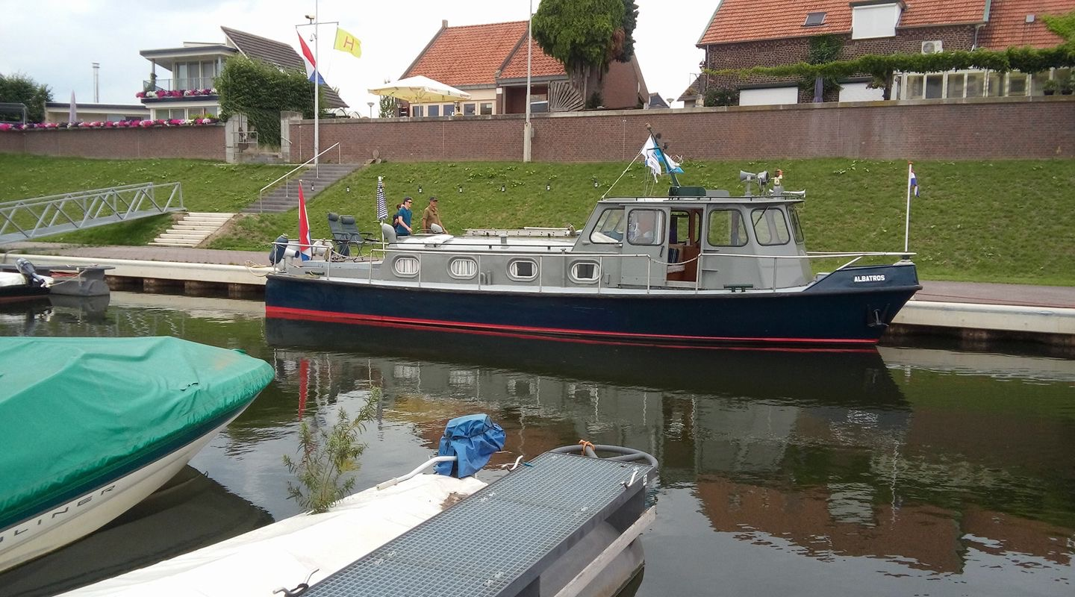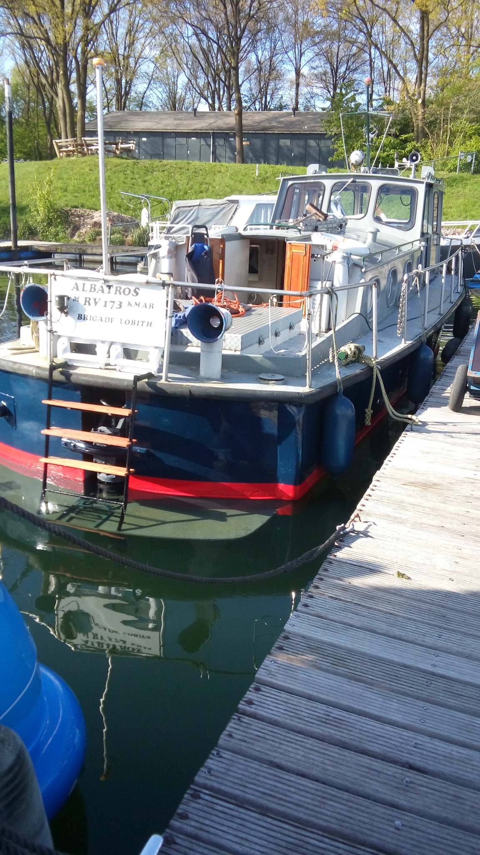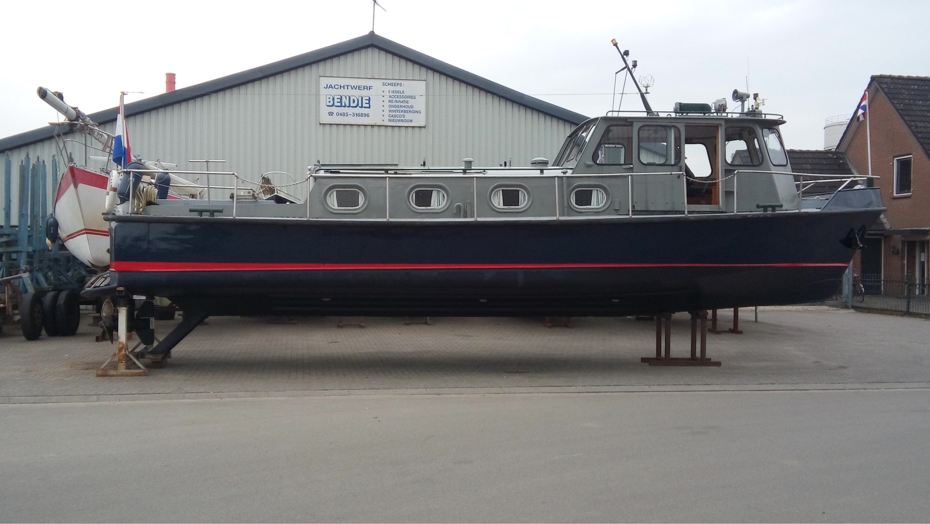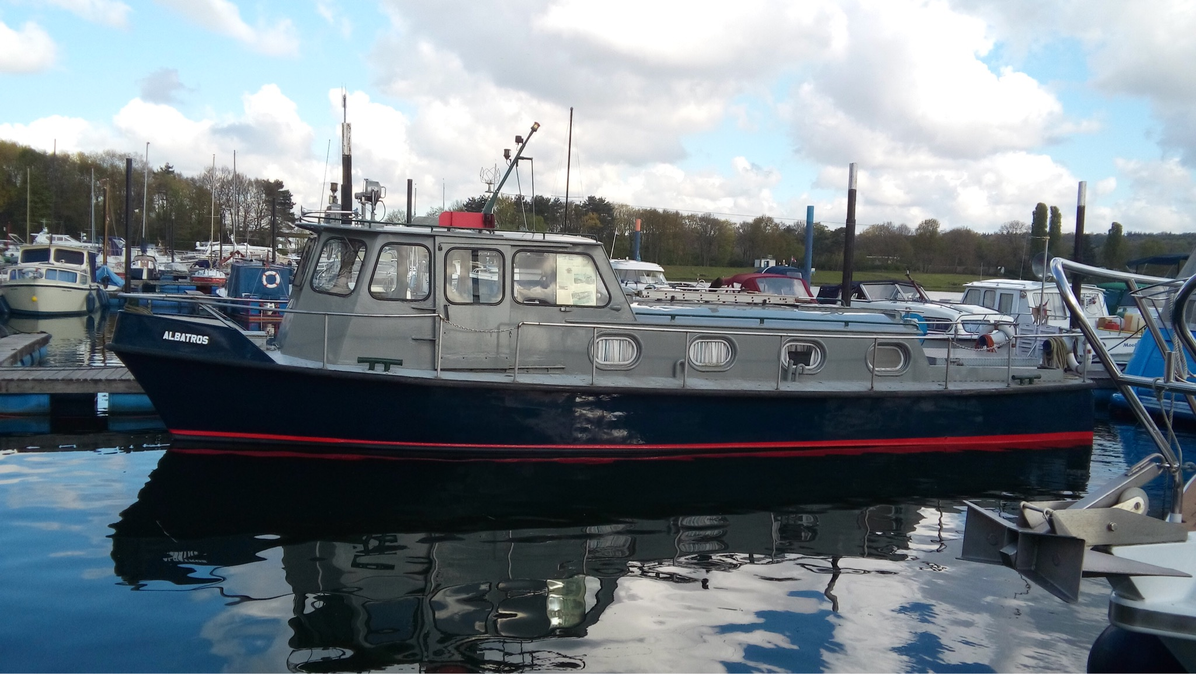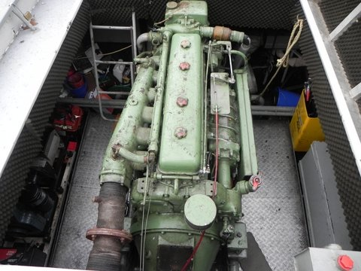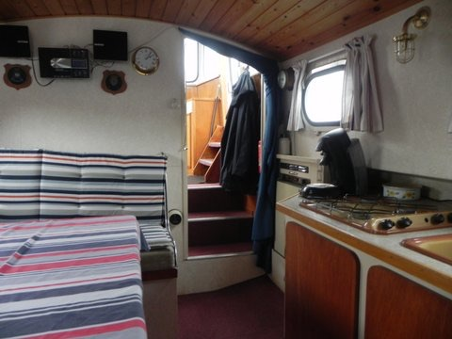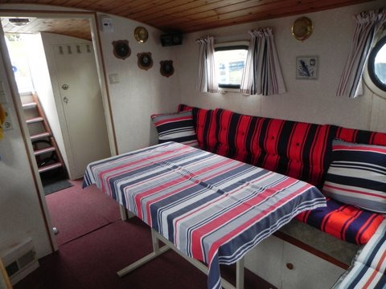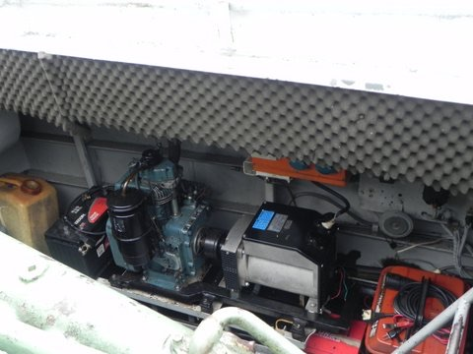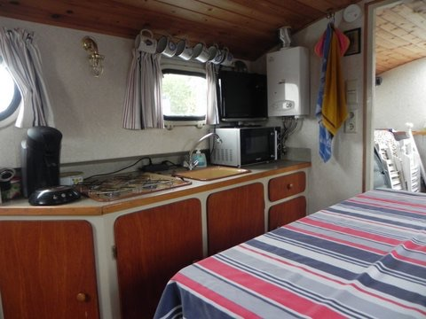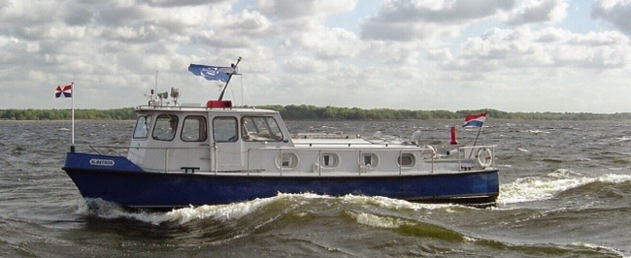

Te koop Albatros/RV 173 schottel aandrijving bouwjaar 1957 te Oberspay Dld. Verbouwd, oa verhogen stuurhuis in 1972 te Warmond.

April 2017 onderwaterschip in antifouling en Schottel gereviseerd. Oerdegelijke GMD 160 PK.

Vraagprijs €35.000.- Bieden mag. Peter Troost )0650536805